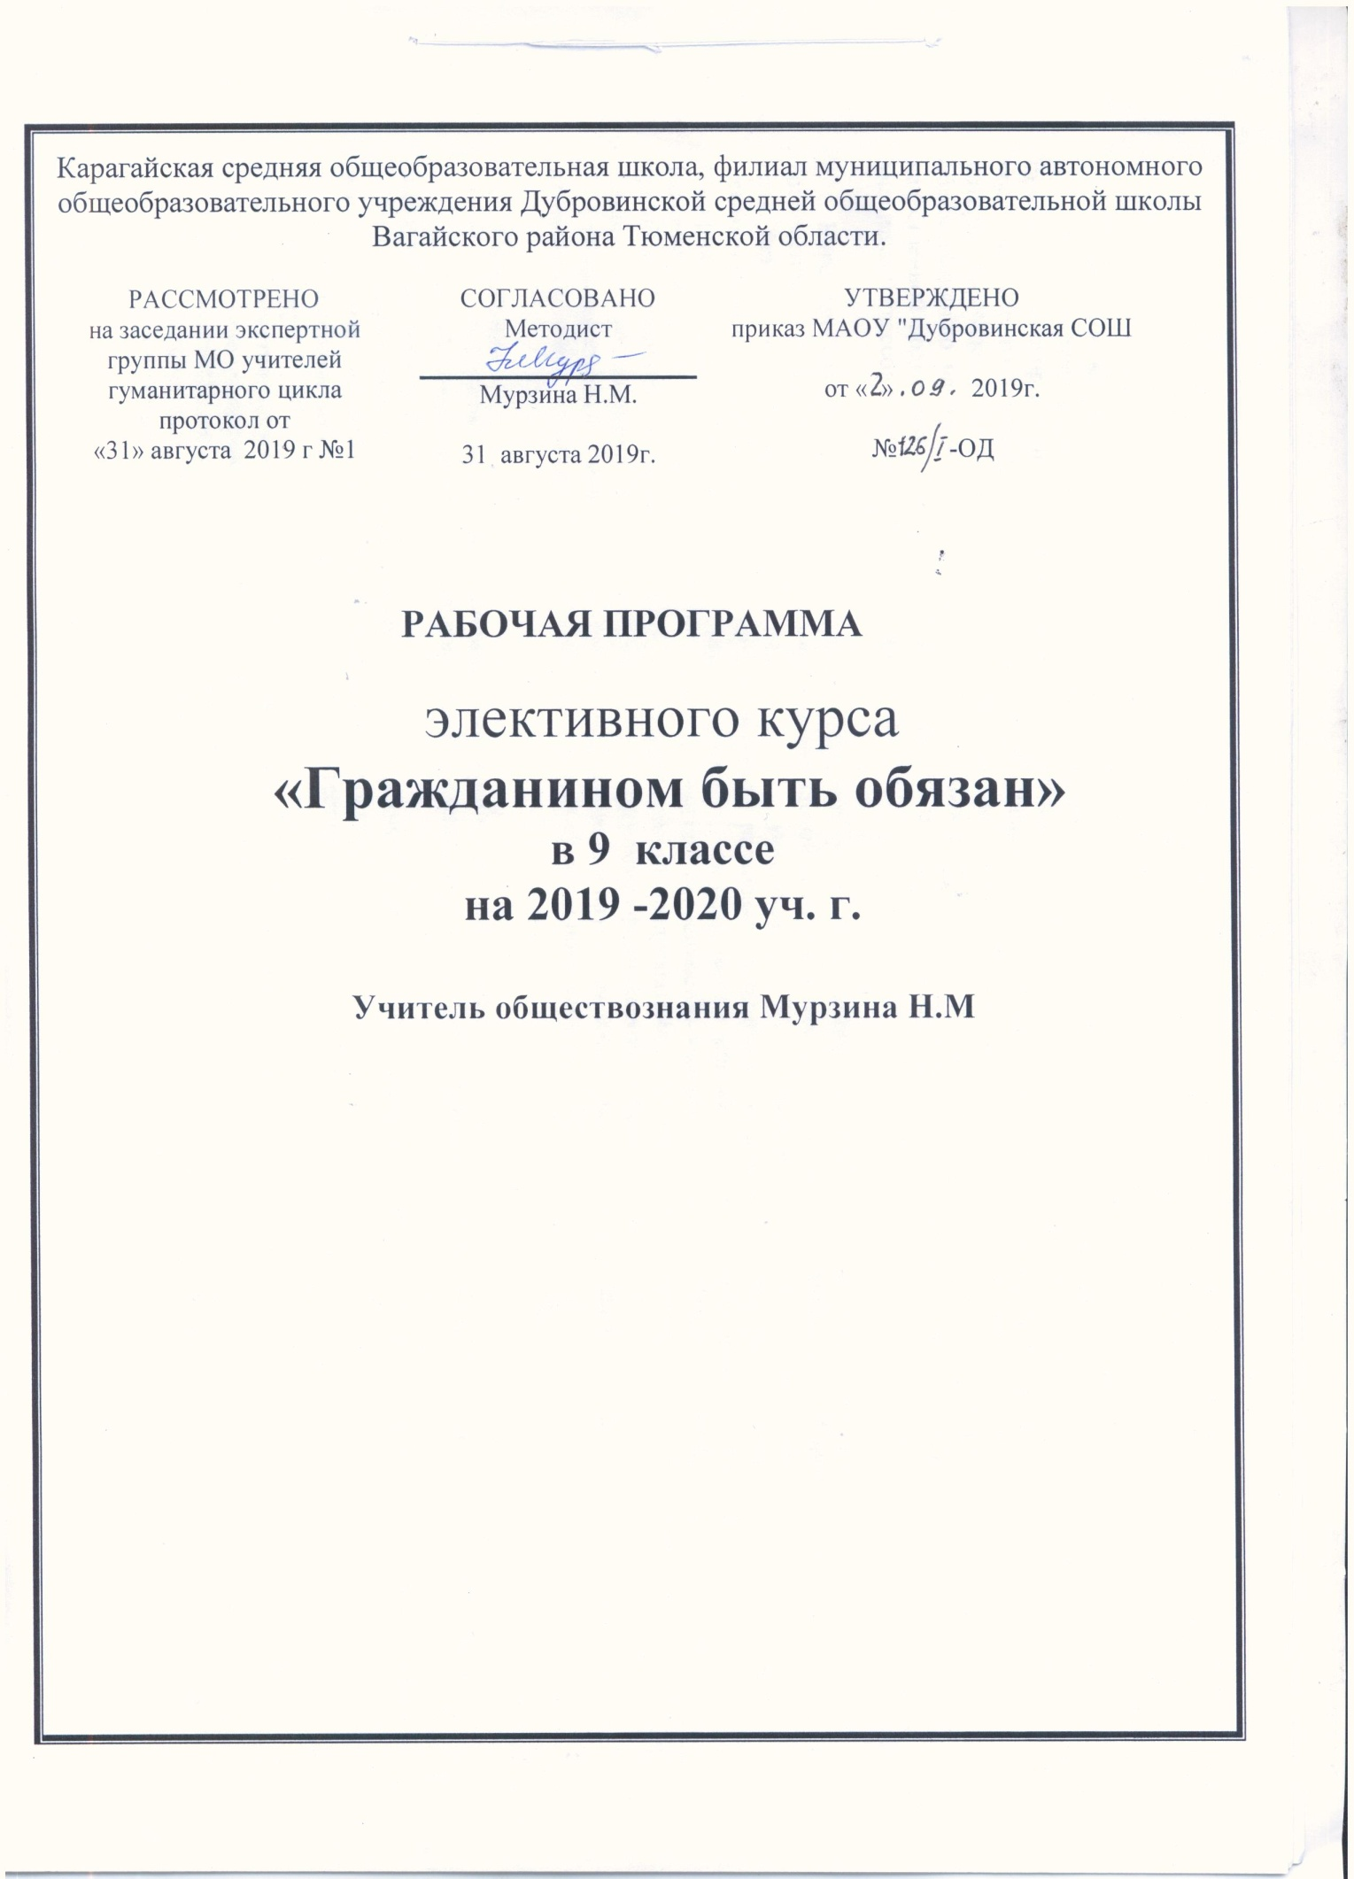

- Пояснительная записка
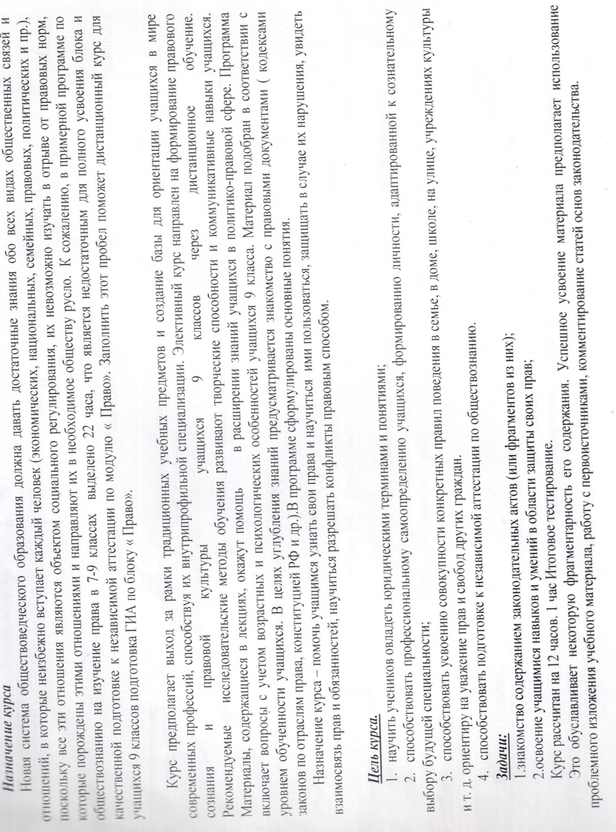

2. Планируемые результаты освоения курса

Личностные результаты:
мотивированность и направленность на активное и созидательное участие в будущем в общественной и государственной жизни;
заинтересованность не только в личном успехе, но и в развитии различных сторон жизни общества, в благополучии и процветании своей Родины;
наличие ценностных ориентиров, основанных на идеях патриотизма, любви и уважения к Отечеству, на отношении к человеку, его правам и свободам как высшей ценности;
стремление к укреплению исторически сложившегося государственного единства; признание равноправия народов, единства разнообразных культур; осознание необходимости поддержания гражданского мира и согласия и своей ответственности за судьбу страны перед нынешними и грядущими поколениями;
убежденность в важности для общества семьи и семейных традиций; уважительное отношение к окружающим, умение соблюдать культуру поведения при взаимодействии со взрослыми и сверстниками;
способность выбирать целевые и смысловые установки в своих действиях и поступках по отношению к окружающим, выражать собственное отношение к явлениям современной жизни.
Метапредметные результаты:
регулятивные УУД:
самостоятельно обнаруживать и формулировать учебную проблему, определять цель работы, ставить задачи, планировать – определять последовательность действий и прогнозировать результаты работы;
выдвигать версии решения проблемы, осознавать (и интерпретировать в случае необходимости) конечный результат, выбирать средства достижения цели из предложенных, а также искать их самостоятельно;
составлять (индивидуально или в группе) план решения учебной задачи;
работая по плану, сверять свои действия с целью и при необходимости исправлять ошибки самостоятельно (в том числе и корректировать план);
в диалоге с учителем совершенствовать самостоятельно выбранные критерии оценки;
познавательные УУД:
проводить наблюдение под руководством учителя и объяснять полученные результаты;
осуществлять расширенный поиск информации с использованием ресурсов библиотек и Интернета;
работать с разными источниками информации, анализировать и оценивать информацию, преобразовывать ее из одной формы в другую;
анализировать, сравнивать, классифицировать, самостоятельно выбирая критерии для указанных логических операций; обобщать факты и явления;
давать определения понятий;
коммуникативные УУД:
самостоятельно организовывать учебное взаимодействие в группе (определять общие цели, договариваться друг с другом и т.д.);
в дискуссии выдвигать аргументы и контраргументы;
адекватно использовать речевые средства для аргументации своей позиции, сравнивать различные точки зрения, различать мнение и доказательство (аргументы), факты;
критично относиться к своему мнению, с достоинством признавать ошибочность своего мнения и корректировать его;
уметь взглянуть на ситуацию с иной позиции и договариваться с людьми иных позиций;
оценивать свои учебные достижения, поведение, черты характера с учетом мнения других людей.
Предметные результаты:
в познавательной (интеллектуальной) сфере:
понимать смысл ключевых понятий базовых для школьного обществознания наук: социологии, экономической теории, политологии, культурологии, правоведения, этики, социальной психологии и философии; уметь объяснять их с позиций явлений социальной действительности;
характеризовать явления общественно-политической жизни;
иметь относительно целостное представление об обществе и человеке, механизмах и регуляторах деятельности людей;
сравнивать основные процессы и явления, происходящие в современном обществе, делать выводы и умозаключения на основе сравнения;
в ценностно-мотивационной сфере:
осознавать побудительную роль мотивов в деятельности человека, место ценностей в мотивационной структуре личности, их значения в жизни человека и развитии общества;
знать основные нравственные и правовые понятия, нормы и правила, понимать, что они являются решающими регуляторами общественной жизни; уметь применять эти нормы и правила, анализируя и оценивая реальные социальные ситуации; руководствоваться этими нормами и правилами в повседневной жизни;
знать и уметь применять ценностные установки, необходимые для сознательного выполнения старшими подростками основных социальных ролей в пределах своей дееспособности;
в ценностно-ориентационной сфере:
анализировать и оценивать последствия своих слов и поступков;
демонстрировать приверженность гуманистическим и демократическим ценностям, патриотизм и гражданскую позицию;
уметь преодолевать разногласия с помощью приемов и техник преодоления конфликтов;
в сфере трудовой деятельности:
осознавать значения трудовой деятельности для личности и для общества;
оценивать значение труда как одного из основных видов деятельности человека, знать основные требования трудовой этики в современном обществе, правовые нормы, регулирующие трудовую деятельность несовершеннолетних.
в коммуникативной сфере:
понимать значение коммуникации в межличностном общении;
знать определяющие признаки коммуникативной деятельности в сравнении с другими видами деятельности, а также новые возможности для коммуникации в современном обществе, уметь использовать современные средства связи и коммуникации для поиска и обработки необходимой социальной и общественно-политической информации;
понимать язык массовой социально-политической коммуникации, позволяющий осознанно воспринимать соответствующую информацию;
уметь взаимодействовать в ходе выполнения групповой работы, вести диалог, участвовать в дискуссии, аргументировать собственную точку зрения.

- Содержание курса

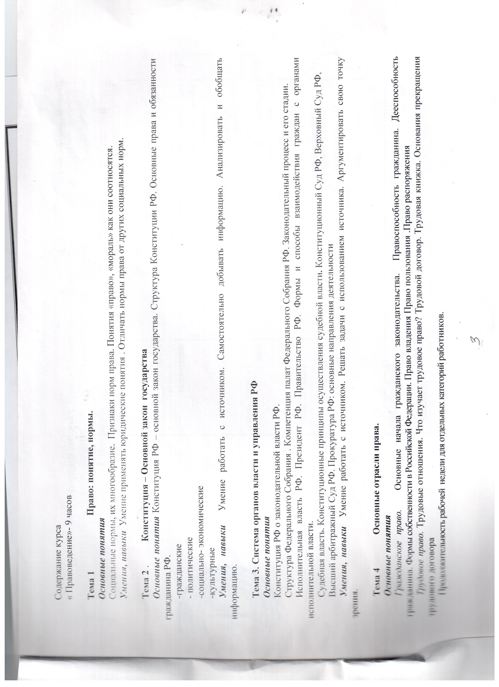

- Тематическое планирование

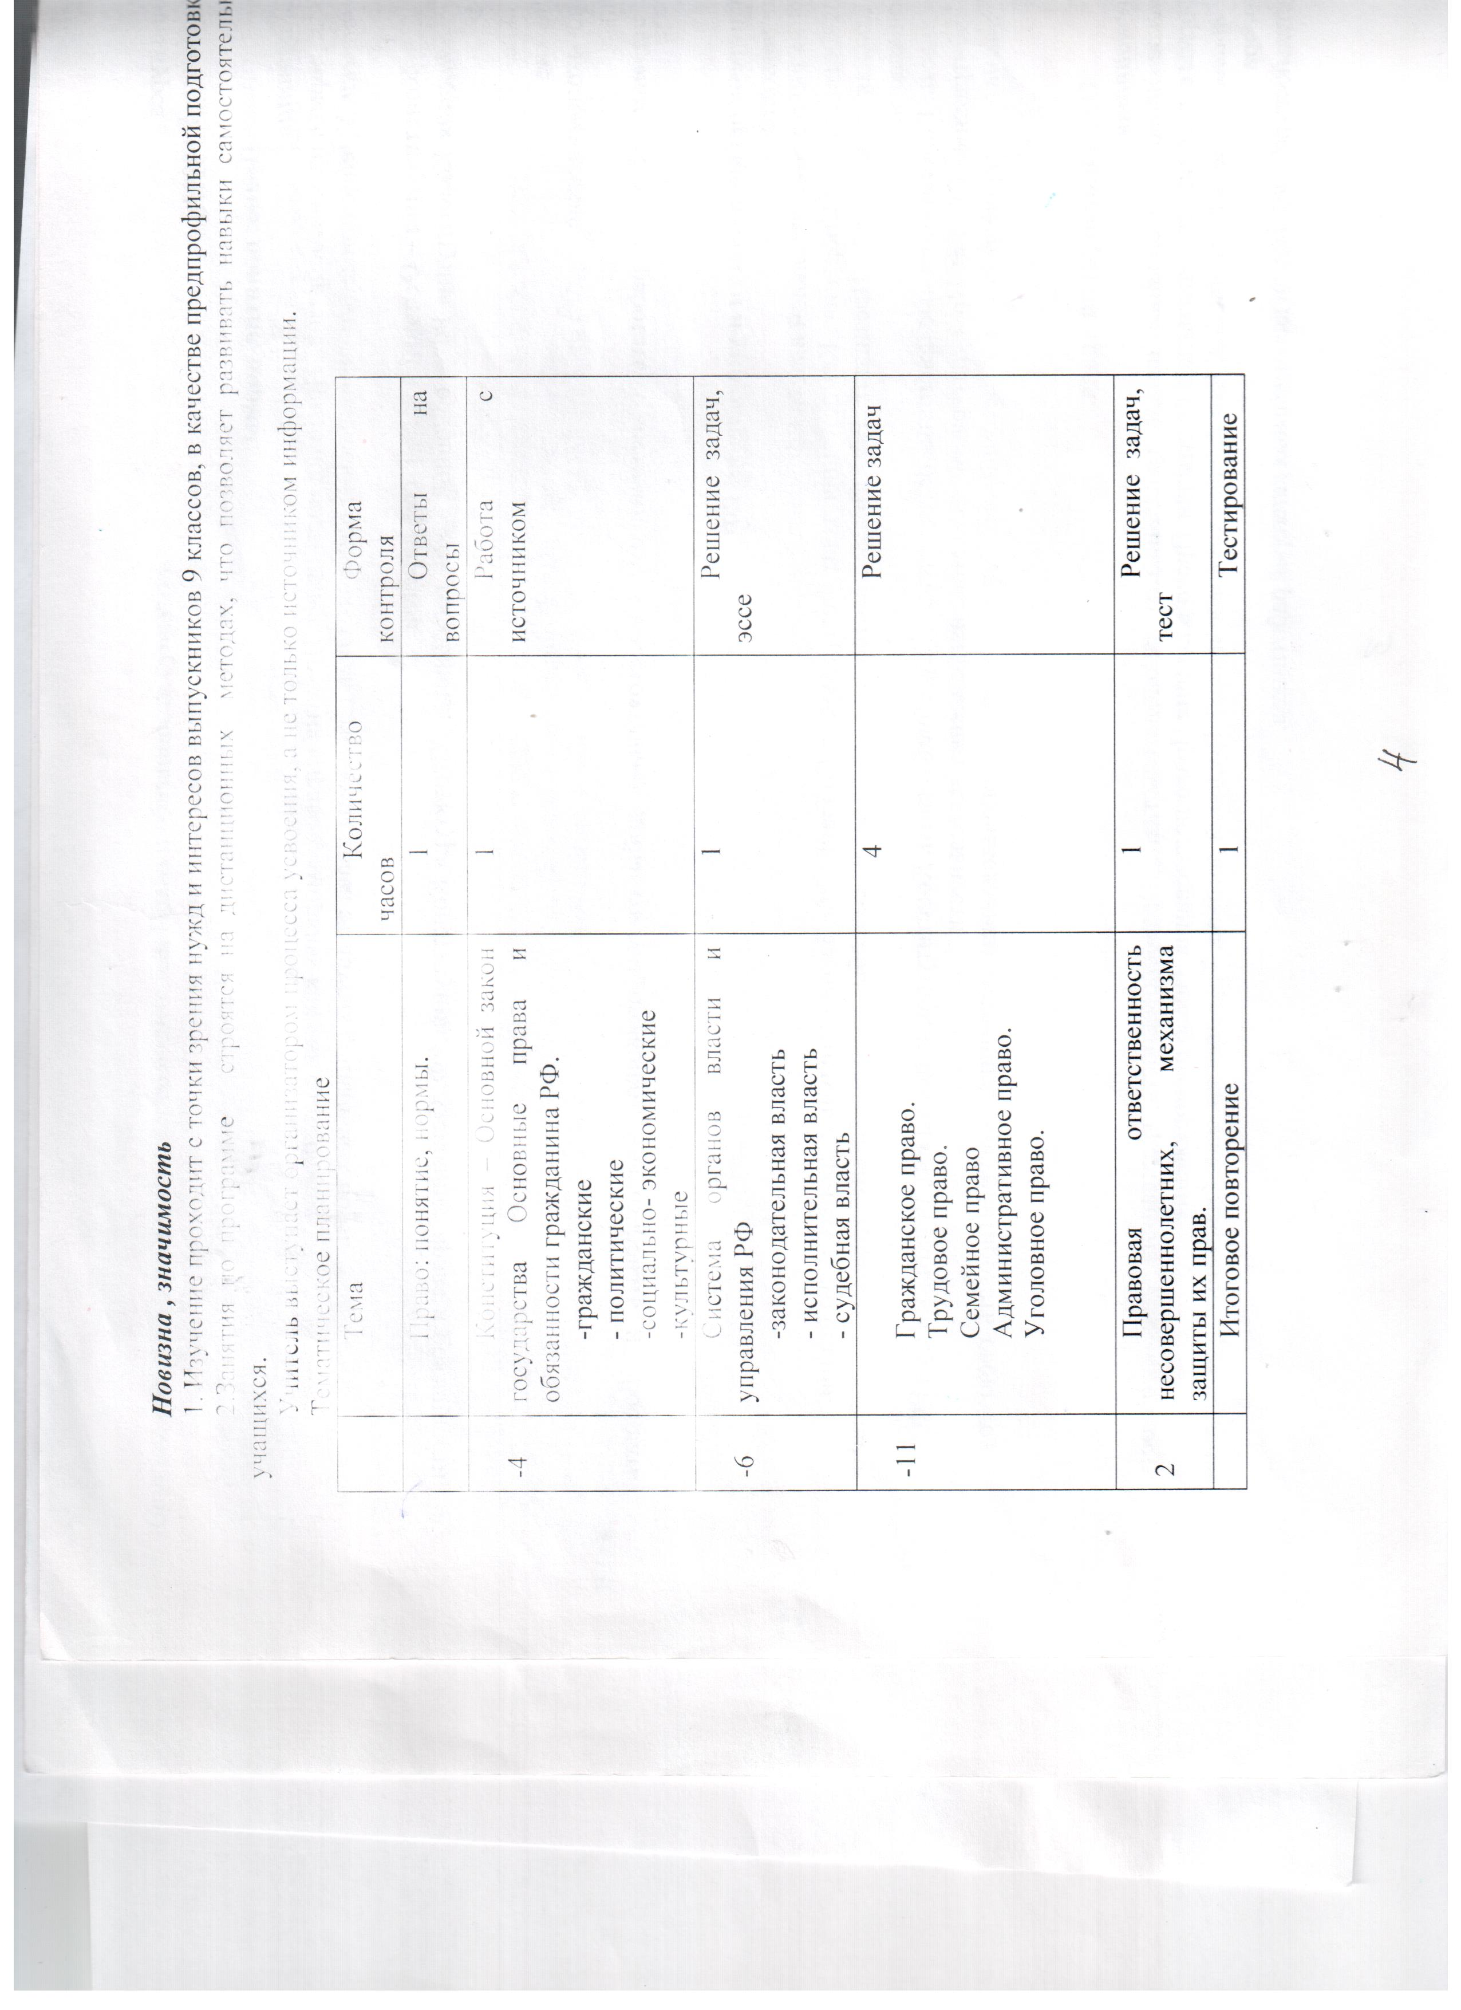
Право: понятия, нормы |  |  |  | решить тест № 1
Конституция - основной закон государства. Основные права и обязанности граждан РФ |  |  |  | решить тест № 2
Система органов власти и управления |  |  |  | решить тест № 3
Гражданское право |  |  |  | решить тест № 4
Трудовое право. Семейное право. |  |  |  | решить тест № 5
Административное право |  |  |  | решить тест № 6
Уголовное право |  |  |  | решить тест № 7
Правовая ответственность несовершенолетних |  |  |  | решить тест № 8
Итоговое повторение |  |  |  | решить тест № 9

